附件1：站牌公告範本
1.活動改道通知範例(1)：影響站位數較少
站位取消公告
市政府(市府)
因舉辦「XXXXX」活動，市府路（松壽-松高）及新仁愛路於102年5月4日06:00-11:00進行交通管制，公車將配合改道，請移至前後鄰近站位候車。感謝您的配合！
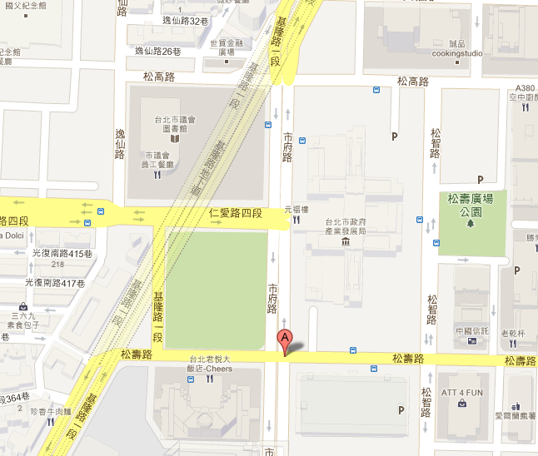
如對活動或公車改道有任何疑問，可電洽主辦單位XXXX-XXXX、站牌上各公車調度站詢問或臺北市民當家熱線1999（外縣市：02-27208889）詢問相關訊息。
主辦單位○○○
2.活動改道通知範例(2)：影響路線及站位數較多(改道動線及取消站位表以活頁方式供民眾翻閱)
站位取消公告
因舉辦「XXXXX」活動，仁愛路公車專用道（市府路-景福門）於102年5月4日06:00-11:00進行交通管制，公車將配合改道，請移至信義路鄰近站位候車。感謝您的配合！
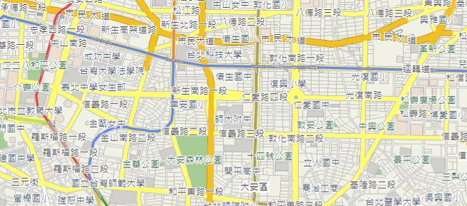
忠孝東路
信義路
市
政
府
景
福
門
仁愛路
如對活動或公車改道有任何疑問，可電洽主辦單位XXXX-XXXX、站牌上各公車調度站詢問或臺北市民當家熱線1999（外縣市：02-27208889）詢問相關訊息。
主辦單位○○○
改道動線及取消站位表
公車路線 | 改道動線 | 取消停靠站位
37 | (往東)中山南路-信義路-莊敬路  (往西)莊敬路-信義路-光復南路-仁愛路北側慢車道 | 仁愛中山路口(往東)、仁愛林森路口(往東)、仁愛紹興路口(往東)、仁愛杭州路口(往東)、仁愛臨沂街口(往東)、仁愛新生路口一(往東)、仁愛新生路口(往東)、仁愛建國路口一(往東)、仁愛建國路口二(往東)、仁愛復興路口(往東)、仁愛大安路口(往東)、仁愛敦化路口(往東)、仁愛安和路口(往東)、仁愛國小(往南)、信義路口(往南)
222 | 新生南路-仁愛路(北側慢車道)-杭州南路 | 無
261 | (往東)中山南路-信義路-松智路-松高路-基隆路-接原線  (往西)基隆路-忠孝東路-逸仙路-仁愛路北側慢車道-接原線 | 仁愛中山路口(往東)、仁愛林森路口(往東)、仁愛紹興路口(往東)、仁愛杭州路口(往東)、仁愛臨沂街口(往東)、仁愛新生路口一(往東)、仁愛新生路口(往東)、仁愛建國路口一(往東)、仁愛建國路口二(往東)、仁愛復興路口(往東)、仁愛大安路口(往東)、仁愛敦化路口(往東)、仁愛安和路口(往東)、仁愛國泰醫院(往東)、仁愛延吉街口(往東)、仁愛光復路口(往東)、市政府(市府)(往北)
245  651 | 公園路-凱達格蘭大道-信義路-松智路-松高路-  松仁路-松壽路-松智路-松高路-逸仙路-仁愛路  北側慢車道 | 仁愛中山路口、仁愛林森路口、仁愛紹興路口、仁愛杭州路口、仁愛臨沂街口、仁愛新生路口一、仁愛新生路口、仁愛建國路口一、仁愛建國路口二、仁愛復興路口、仁愛大安路口、仁愛敦化路口、仁愛安和路口、仁愛國泰醫院、仁愛延吉街口、仁愛光復路口、國父紀念館(仁愛) (以上均為往東站位)、市政府(市府)(往北)、市政府(松壽)(往西)、市議會(往北)
263  270 | (往東)公園路-凱達格蘭大道-信義路-松智路-松高路-忠孝東路5段22巷  (往西)仁愛路北側慢車道 | 仁愛中山路口、仁愛林森路口、仁愛紹興路口、仁愛杭州路口、仁愛臨沂街口、仁愛新生路口一、仁愛新生路口、仁愛建國路口一、仁愛建國路口二、仁愛復興路口、仁愛大安路口、仁愛敦化路口、仁愛安和路口、仁愛國泰醫院、仁愛延吉街口、仁愛光復路口、國父紀念館(仁愛) (以上均為往東站位)、市政府(市府)(往北)
292  (含副) | 敦化南路-信義路 | 仁愛安和路口(往東)、仁愛國小(往南)、信義路口(往南)
311 | (往東)新生南路-信義路-松智路-松高路-基隆路  (往西)基隆路-忠孝東路-光復南路-信義路-新生南路 | 仁愛新生路口、仁愛建國路口一、仁愛建國路口二、仁愛復興路口、仁愛大安路口、仁愛敦化路口、仁愛安和路口、仁愛國泰醫院、仁愛延吉街口、仁愛光復路口、國父紀念館(仁愛)(以上均為往東站位)、市政府(市府)(往北)、國父紀念館、仁愛光復路口、仁愛延吉街口、國泰醫院、仁愛安和路口、仁愛復興路口、仁愛建國路口(以上均為往西站位)  信義新生路口(往南)
555 | 安和路-信義路-敦化南路-仁愛路4段(南側慢車道)-安和路 | 信義路口(往北)、仁愛敦化路口(往西)、仁愛醫院(往北)、捷運忠孝復興站(往北)、頂好市場(往西)、仁愛敦化路口(往南)

公車路線 | 改道動線 | 取消停靠站位
630 | (往東)公園路-信義路-敦化南路  (往西)行駛仁愛路北側慢車道 | 仁愛中山路口、仁愛林森路口、仁愛紹興路口、仁愛杭州路口、  仁愛臨沂街口、仁愛新生路口一、仁愛新生路口、仁愛建國路口一、仁愛建國路口二、仁愛復興路口、仁愛大安路口、仁愛敦化路口(以上均為往東站位)
939 | (往東)：敦化南路-信義路-松智路-松高路  (往西)：松仁路-松壽路-松智路-松高路-逸仙路-仁愛路北側慢車道 | 仁愛安和路口、仁愛國泰醫院、仁愛延吉街口、仁愛光復路口、  國父紀念館(仁愛)、市政府(松高) (以上均為往東站位)、市政府(松壽)、、市議會
1211 | 敦化北路-忠孝東路-忠孝東路五段22巷-松高路-基隆路-市府轉運站-基隆路-忠孝東路-忠孝東路五段22巷-松高路-逸仙路-忠孝東路-敦化北路-接原線 | 仁愛安和路口(雙向)、國泰醫院(雙向)、仁愛延吉街口(雙向)、仁愛光復路口(雙向)、國父紀念館(雙向)
3.施工改道及站位取消公告範例
公車改道及站位取消公告
配合XX施工作業，內湖路2段（文德路-文德路101巷）於XX年XX月XX日～XX年XX月XX日實施交通管制，公車路線將配合改道，本站位暫停使用，請至文德路101巷臨時站位候車。

公車改道路線表
路線 | 原行駛路線 | 改道路線
XX | 內湖路1段-內湖路2段 | 內湖路1段-文德路-文德路101巷-內湖路2段

管制範圍及改道示意圖
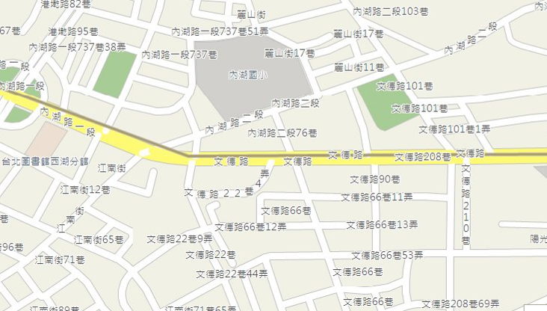
原線
改道動線
取消停靠站位
臨時站位
內湖國小站
臨時站
如對施工或公車改道有任何疑問，可電洽施工單位XXXX-XXXX、站牌上各公車調度站詢問或臺北市民當家熱線1999（外縣市：02-27208889）詢問相關訊息。
主辦單位○○○
4.施工站位取消公告範例

站位取消公告
配合XX施工作業，「松山農會站」配合向西遷移約200公尺，本站位暫停使用，請至新站位候車。

站牌遷移示意圖
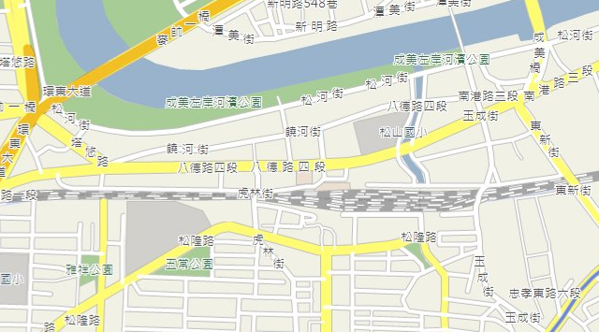
松山農會站
（原站位）
松山農會站
（新站位）

如對施工或公車站位調整有任何疑問，可電洽施工單位XXXX-XXXX、站牌上各公車調度站詢問或臺北市民當家熱線1999（外縣市：02-27208889）詢問相關訊息。

主辦單位○○○

